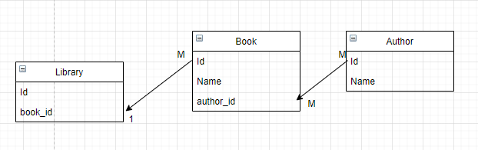

Схема базы данных.

Один автор может писать множество книг, а у одной книги может быть множество соавторов, таким образом связь многие ко многим между авторами и книгами. В одной библиотеке множество книг, поэтому один ко многим.

Запрос(PostgreSQL):

Select Book.name, count(author.name) from book

Join author on author.id = book.author_id

Group by book.name

Having count(book.author_id) > 2;